Tuần 1:

Chủ đề: BÀI THỂ DỤC PHÁT TRIỂN CHUNG LỚP 7

Hoạt động của giáo viên và học sinh | Nội dung
1.Nhận lớp:  GV nhận lớp, điểm số  HS vào lớp, báo cáo khi GV gọi điểm số  GV phổ biến nội dung, yêu cầu giờ học.  HS chú ý lắng nghe.  * Khởi động:  GV hướng dẫn HS khởi động  HS thực hiện khởi động theo sự hướng dẫn của GV  2.Nội dung học:  + Bài TD phát triển chung với cờ :  Học: Từ động tác 1 – 3 .  - GV cho HS quan sát tranh ảnh về bài tập thể dục phát triển chung từ động tác 1 – 3 :  a) Vươn thở:  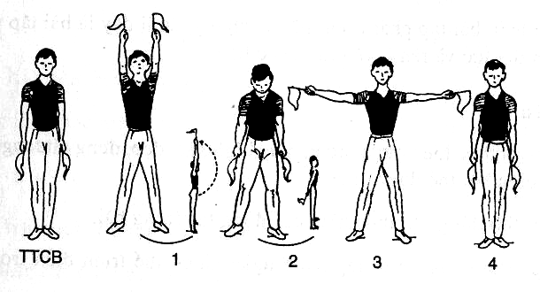  b) Tay  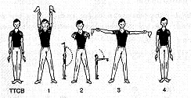  c) Chân  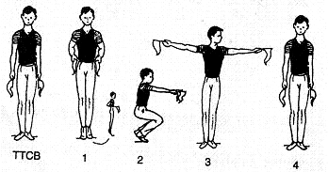  - GV phân tích làm mẫu cho HS xem.  - HS lắng nghe hướng dẫn của GV thực hiện các động tác mẫu.  - HS thực hiện động tác theo hiệu lệnh của GV.  +Tập các động tác bổ trợ thể lực do GV chọn  - GV phân tích làm mẫu cho HS xem.  - HS lắng nghe hướng dẫn của GV thực hiện các động tác theo GV  3.Kết thúc:  GV hướng dẫn HS thả lỏng, hồi tỉnh  HS tích cực thả lỏng theo sự hướng dẫn của GV | Các động tác xoay các khớp theo thứ tự từ trên xuống dưới bao gồm đầu, cổ, tay, vai, hông, góp duỗi gối, có tay – cổ chân.  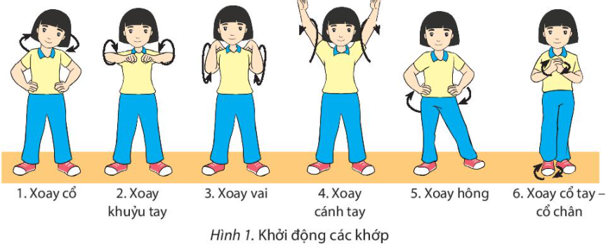  - ép ngang ,ép dọc.  - chạy nhẹ tại chỗ.  Bài tập thể dục phát triển chung  a) Vươn thở:  - Nhịp 1: Bước chân trái sang ngang rộng bằng vai, hai tay cầm cờ đưa ra trước – lên cao song song, lòng bàn tay hướng vào nhau, cờ hướng lên cao ưỡn thân, mặt ngửa ( hít vào sâu bằng mũi).  - Nhịp 2: Đưa hai tay ra trước – xuống thấp chếch ra sau, cờ hướng xuống đất, cúi đầu, hóp bụng ( thở mạnh ra bằng miệng ).  - Nhịp 3: Đưa hai tay và cờ từ dưới – ra trước – dang ngang, lòng bàn tay hướng trước, ngực hơi ưỡn ( hít vào sâu bằng mũi ).  - Nhịp 4: Đưa hai tay và cờ ra trước – xuống thấp về TTCB ( thở mạnh ra bằng miệng ).  - Nhịp 5, 6 , 7 , 8 : Như nhịp 1, 2, 3, 4, nhưng nhịp 5 bước chân phải sang ngang  b) Tay  - Nhịp 1: Bước chân trái sang ngang một bước rộng bằng vai, hai tay đưa từ dưới ra trước – lên cao song song, lòng bàn tay hướng vào nhau, cờ hướng lên cao, mặt ngửa, mắt nhìn theo cờ ( hít vào ).  - Nhịp 2: Đưa hai tay ra trước song song cao ngang vai, lòng bàn tay hướng vào nhau, cờ hướng trước ( thở ra ).  - Nhịp 3: Đưa hai tay dang ngang, bàn tay ngửa, cờ hướng sang hai bên ( hít vào ).  - Nhịp 4: Về TTCB ( thở ra ).  - Nhịp 5, 6, 7, 8: Như nhịp 1, 2, 3, 4, nhưng nhịp 5 bước chân phải sang ngang .  c) Chân  - Nhịp 1: Kiễng hai bàn chân, hai tay cầm cờ chống vào hông, cờ hướng ra trước ( hít vào ).  - Nhịp 2: Khuyụ gối ( sau ), kiễng hai bàn chân, hai tay đưa ra trước song song cao ngang vai, lưng thẳng, lòng bàn tay hướng vào nhau, cờ hướng trước, mắt nhìn theo cờ ( thở ra ).  - Nhịp 3: Đứng thẳng người lên, hai tay dang ngang, bàn tay ngửa, 2 cờ hướng sang hai bên, mặt quay sang trái mắt nhìn theo cờ ( hít vào ).  - Nhịp 4: Về TTCB ( thở ra ).  - Nhịp 5, 6, 7, 8: Như nhịp 1, 2, 3, 4, nhưng nhịp 7 quay mặt sang phải.  Các tác bổ trợ nhằm phát triển tố chất thể lực cho HS ( GV tự chọn).  GV hướng dẫn HS các động tác thả lỏng giúp cho HS hồi tỉnh sau giờ học.

  - Dặn dò: HS tập tự tập luyện tại nhà, nhớ chú ý đúng các tư thể tay, chân.

